รายงานฉบับสมบูรณ์โครงงานพัฒนาเว็บแอปพลิเคชัน
BlueHouse Jobs
ศูนย์รวมตำแหน่งงานและระบบบริหารจัดการการรับสมัครงานสำหรับนักศึกษาจบใหม่และองค์กรนายจ้าง
ผู้จัดทำ: ทีมพัฒนา BlueHouse Jobs | เวอร์ชันระบบ: v2.5 | GitHub: Dpopeyes/job-matching

1. บทนำและวัตถุประสงค์โครงการ (Introduction & Objectives)
ในยุคปัจจุบัน การค้นหาตำแหน่งงานและการคัดเลือกบุคลากรเข้าทำงานถือเป็นขั้นตอนที่สำคัญมากสำหรับทั้งผู้สมัครงานและองค์กรนายจ้าง โดยเฉพาะกลุ่มนักศึกษาจบใหม่ (Fresh Graduates) ที่ต้องการแพลตฟอร์มที่ใช้งานง่าย มีการแสดงข้อมูลตำแหน่งงานที่ชัดเจน ครอบคลุม และมีระบบตอบโต้กับผู้จ้างงานอย่างรวดเร็ว เว็บแอปพลิเคชัน BlueHouse Jobs จึงถูกคิดค้นและพัฒนาขึ้นเพื่อตอบโจทย์ความต้องการดังกล่าว โดยทำหน้าที่เป็นศูนย์กลางเชื่อมโยงระหว่างผู้สมัครงาน องค์กรนายจ้าง และผู้ดูแลระบบ (Admin) เข้าด้วยกันอย่างมีประสิทธิภาพ
1.1 วัตถุประสงค์หลักของระบบ
- เพื่อสร้างเว็บแอปพลิเคชันค้นหาและลงประกาศรับสมัครงานที่มีความทันสมัย ใช้งานง่าย และรองรับการแสดงผลทุกอุปกรณ์
- เพื่อช่วยให้นักศึกษาจบใหม่และผู้หางานทั่วไปสามารถค้นหางานตามเงื่อนไขที่ต้องการ เช่น สถานที่ เงินเดือน ประเภทงาน และส่งใบสมัครได้อย่างสะดวก
- เพื่อให้นายจ้าง/องค์กรสามารถลงประกาศงาน บริหารจัดการโพสต์ และคัดเลือกรายชื่อผู้สมัครงานได้อย่างเป็นระบบ
- เพื่อให้บริการระบบบริหารจัดการผู้ดูแลระบบ (Admin Moderation System) ที่มีประสิทธิภาพ สามารถกำกับดูแลเนื้อหา ประกาศงาน และผู้ใช้งานในระบบได้อย่างปลอดภัย
2. เทคโนโลยีและเครื่องมือที่ใช้ในการพัฒนา (Technologies Used & Architecture)
โครงงาน BlueHouse Jobs พัฒนาด้วยเทคโนโลยีระดับ Full-Stack Web Development ที่เป็นมาตรฐานสากล ได้แก่:
ส่วนประกอบ (Component) | เทคโนโลยี (Technology) | บทบาทและรายละเอียดการทำงาน (Role & Description)
Frontend Framework | React.js (Vite Core) | ส่วนประมวลผลการแสดงผลฝั่งผู้ใช้ (SPA) ช่วยให้หน้าเว็บตอบสนองรวดเร็ว โหลดข้อมูลแบบ dynamic โดยไม่ต้องรีเฟรชหน้า
Styling & UI Design | Vanilla CSS3 + Lucide Icons | ดีไซน์ระบบด้วย Vanilla CSS3 (Custom Design System, Dynamic Gradients, Glassmorphic Cards) พร้อมชุดไอคอน Lucide-React
Backend Web Server | Node.js + Express.js | ให้บริการ RESTful API สำหรับการรับ-ส่งข้อมูล จัดการระบบพิสูจน์ตัวตน (Authentication) และควบคุมการทำงานของแอป
Database Engine | SQLite3 | ฐานข้อมูลแบบ Relational จัดเก็บข้อมูลผู้ใช้ (Users), ประกาศงาน (Jobs), ใบสมัครงาน (Applications) และข้อความแชท (Chats) อย่างปลอดภัย
Version Control | Git & GitHub Cloud | จัดเก็บซอร์สโค้ดและประวัติการพัฒนาบน GitHub Repository: Dpopeyes/job-matching

3. ฟังก์ชันการทำงานและสิทธิ์ผู้ใช้งาน (Detailed Application Features)
ระบบ BlueHouse Jobs ถูกออกแบบแบ่งตามสิทธิ์ผู้ใช้งาน (Role-Based Access Control) ออกเป็น 3 กลุ่มหลัก:
3.1 ระบบสำหรับผู้สมัครงาน / ผู้หางาน (Job Seekers)
- ระบบค้นหาและคัดกรองงาน (Job Search & Filtering): ค้นหาตามคำค้น ตำแหน่งงาน ประเภทงาน สถานที่ปฏิบัติงาน และช่วงเงินเดือน
- หน้ารายละเอียดงาน (Job Detail View): แสดงข้อมูลบริษัท หน้าที่ความรับผิดชอบ สวัสดิการ และอัตราที่เปิดรับ
- ระบบยื่นใบสมัครงาน (Application Submission): กรอกข้อความแนะนำตัวถึง HR และส่งใบสมัครเข้าสู่ระบบทันที
- ระบบแชร์ประกาศงาน (Share Job Link): คัดลอก URL ประกาศงานเพื่อส่งต่อได้อย่างสะดวก
3.2 ระบบสำหรับผู้จ้างงาน / องค์กร (Employers)
- ระบบลงประกาศงานใหม่ (Post New Job): ระบุชื่อตำแหน่ง บริษัท สถานที่ เงินเดือน และรายละเอียดงาน
- ระบบจัดการประกาศงานของตนเอง (Manage Own Jobs): แก้ไขรายละเอียด หรือลบประกาศงานที่หมดสัญญา
- ระบบตรวจสอบผู้สมัคร (Applicant Inspector): ดูรายชื่อและข้อความจากผู้สมัครที่ยื่นสมัครเข้ามา
3.3 ระบบสำหรับผู้ดูแลระบบ (Admin Dashboard & Moderation)
- สิทธิ์การเข้าถึงแบบจำกัด (Protected Admin Route): เฉพาะผู้ใช้ที่มีสิทธิ์ role === 'admin' เท่านั้นที่เข้าถึงได้
- แผงควบคุมสถิติรวม (Overview Panel): แสดงจำนวนสถิติโพสต์ทั้งหมด, โพสต์ที่ปฏิเสธ, ห้องสนทนา และผู้ใช้งานทั้งหมด
- เครื่องมือควบคุมประกาศงาน (Admin Job Actions): ในหน้ารายละเอียดงาน มีปุ่มเฉพาะ ได้แก่ 'ติดต่อผู้จ้าง' (เปิดช่องทางอีเมลไปยังนายจ้าง) และ 'ลบโพสต์' (ลบประกาศที่ไม่เหมาะสม)
- ระบบตรวจสอบผู้ใช้งาน (User Directory): ค้นหา ตรวจสอบรายชื่อ และตรวจสอบโปรไฟล์ผู้ใช้ทุกคนในระบบ
4. สถาปัตยกรรมระบบและการรับส่งข้อมูล (System Architecture & REST API Endpoints)
ระบบทำงานผ่านโครงสร้าง RESTful API ระหว่าง React Frontend และ Node.js/Express Backend ดังนี้:
Method & Endpoint | สิทธิ์ผู้ใช้งาน (Access Role) | คำอธิบายการทำงาน (Functionality)
GET /api/jobs | All Users | ดึงรายการตำแหน่งงานทั้งหมดในระบบเพื่อนำมาแสดงบนหน้าแรก
GET /api/jobs/:id | All Users | ดึงรายละเอียดของตำแหน่งงานที่ระบุตาม ID
POST /api/jobs | Employer | สร้างประกาศงานใหม่บันทึกลงในฐานข้อมูล SQLite
DELETE /api/jobs/:id | Employer / Admin | ลบประกาศงานออกจากระบบ (ลบเฉพาะโพสต์ของตนเอง หรือ Admin ลบโพสต์ใดก็ได้)
POST /api/apply | Job Seeker | บันทึกการยื่นใบสมัครงานพร้อมข้อความถึง HR
GET /api/users | Admin Only | ดึงรายชื่อผู้ใช้งานทั้งหมดในระบบเพื่อนำมาแสดงใน Admin Dashboard
GET /api/users/:userId | Admin Only | ดึงข้อมูลโปรไฟล์ผู้ใช้เฉพาะรายบุคคลสำหรับ Admin ตรวจสอบ

5. ภาพประกอบขั้นตอนการใช้งานระบบอย่างละเอียด (Complete UI Gallery)
รูปที่ 1: แบนเนอร์ฮีโร่ BlueHouse Jobs 3D (3D Cartoon Celebration Theme)
ภาพแบนเนอร์หลักประจำหน้าแรก ออกแบบในสไตล์ 3D Cartoon สีสันสดใส มีตัวหนังสือ BLUEHOUSE JOBS โดดเด่น ชัดเจน มีระยะขอบรอบทิศทางอย่างสวยงาม

รูปที่ 2: ส่วนหัวของเว็บไซต์และเมนูผู้ดูแลระบบ (Navbar & Admin Navigation)
แสดงเมนูการใช้งานด้านบน พร้อมปุ่มพิเศษ '🛡️ ควบคุมโพสต์ & แชท' ซึ่งจะปรากฏขึ้นเฉพาะเมื่อผู้ใช้เข้าสู่ระบบด้วยสิทธิ์ผู้ดูแลระบบ (Admin Role) เท่านั้น

รูปที่ 3: หน้ารายละเอียดตำแหน่งงานพร้อมปุ่มการทำงานของ Admin (Admin Job Details View)
เมื่อ Admin ดูรายละเอียดโพสต์งาน จะปรากฏปุ่มเฉพาะ ได้แก่ ปุ่มสีม่วง 'ติดต่อผู้จ้าง' (สำหรับส่งอีเมลถึงนายจ้าง) และปุ่มสีแดง 'ลบโพสต์' (สำหรับลบโพสต์ออกจากระบบ)
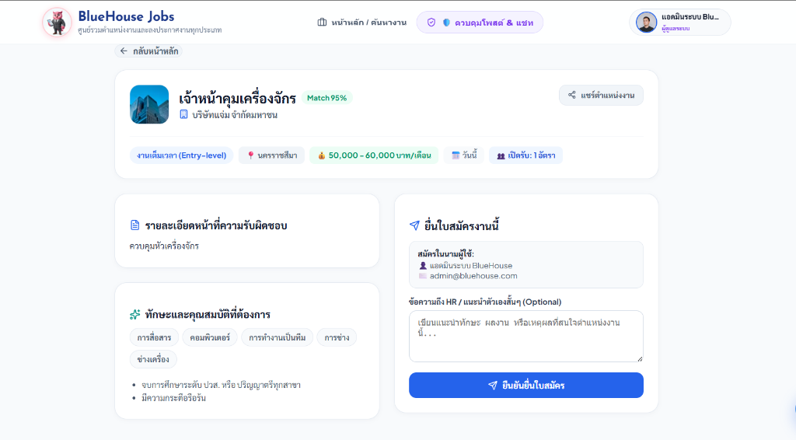
รูปที่ 4: การซ่อนฟอร์มยื่นใบสมัครในมุมมองผู้ดูแลระบบ (Admin View - Clean Interface)
ฟอร์มยื่นใบสมัครงานฝั่งขวาจะถูกซ่อนไว้โดยอัตโนมัติเมื่อ Admin เข้าดูหน้ารายละเอียดงาน เพื่อความสะอาดและปรับอินเทอร์เฟซให้เหมาะกับการจัดการของ Admin
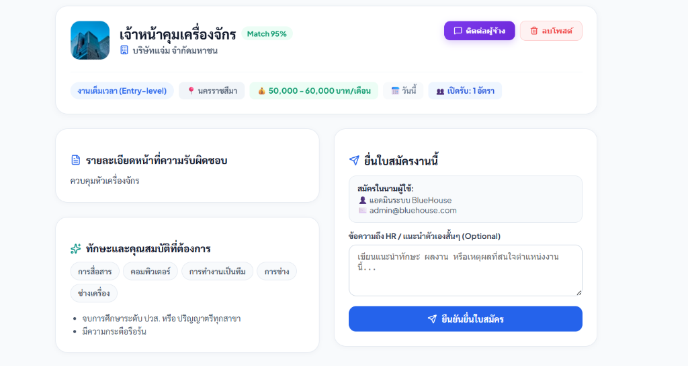
รูปที่ 5: แผงควบคุมผู้ดูแลระบบ (Admin Dashboard Overview)
แสดงภาพรวมแผงควบคุม Admin Dashboard ประกอบด้วยสถิติรวม (โพสต์ทั้งหมด, โพสต์ที่ถูกปฏิเสธ, ห้องสนทนา, จำนวนผู้ใช้งาน) และแท็บการจัดการระบบ
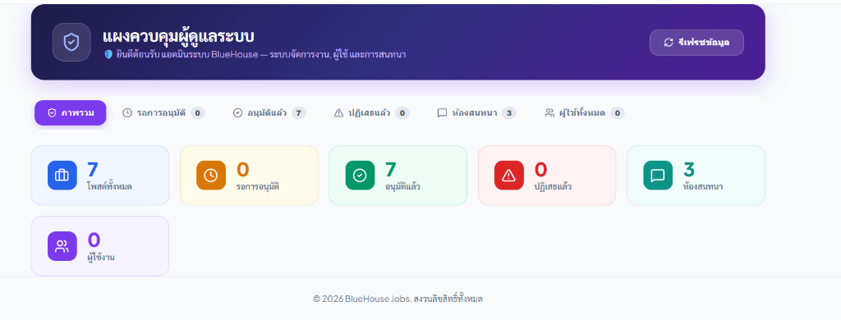
รูปที่ 6: การดูรายละเอียดโพสต์งานและข้อมูลสถิติเชิงลึก (Job Post Inspection)
แสดงการตรวจสอบข้อมูลงานอย่างละเอียด ทั้งชื่อตำแหน่ง บริษัท เงินเดือน อัตราที่เปิดรับ หน้าที่ความรับผิดชอบ และคุณสมบัติของผู้สมัคร

รูปที่ 7: แผงสถิติรวมและการสลับแท็บเมนู Admin (Admin Dashboard Tabs & Stats)
แสดงรูปแบบ Card สถิติด้านบนของ Admin Dashboard พร้อมแท็บนำทางไปยังส่วนควบคุมต่างๆ ในระบบ
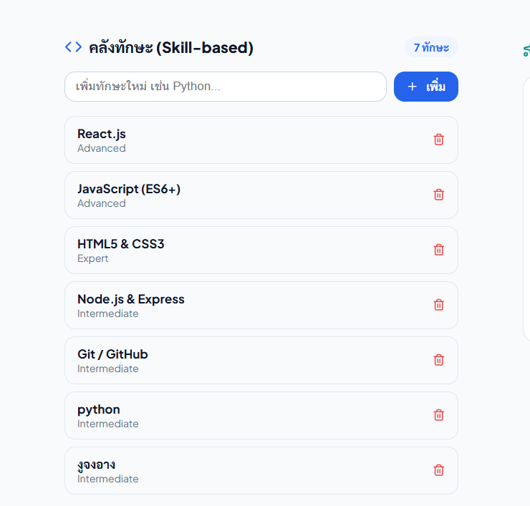
รูปที่ 8: ส่วนค้นหาและกรองตำแหน่งงานหน้าแรก (Job Search & Filter Interface)
ส่วนค้นหาตำแหน่งงานหน้าแรก รองรับการค้นหาตามคีย์เวิร์ด ตัวเลือกประเภทงาน ตัวเลือกสถานที่ และช่วงเงินเดือนเพื่อช่วยให้หางานได้รวดเร็ว

6. สรุปผลการดำเนินงานและการพัฒนาต่อยอด (Conclusion & Future Work)
การพัฒนาเว็บแอปพลิเคชัน BlueHouse Jobs ประสบความสำเร็จบรรลุตามวัตถุประสงค์ที่ตั้งไว้ทุกประการ ระบบมีความสมบูรณ์ รองรับการใช้งานของทั้งผู้สมัครงาน องค์กรนายจ้าง และผู้ดูแลระบบได้อย่างราบรื่น นอกจากนี้ยังมีสถาปัตยกรรมซอร์สโค้ดที่ยืดหยุ่น ปลอดภัย และสามารถนำไปพัฒนาต่อยอดในอนาคตได้ง่าย
6.1 ข้อดีและจุดเด่นของระบบ
- ดีไซน์สวยงาม น่าใช้งาน ด้วยแนวคิด Modern Web Design และโทนสีสันสดใส
- ระบบจัดการสิทธิ์ผู้ใช้งาน (Role-Based Access Control) ปลอดภัย แยกระหว่าง User, Employer และ Admin ชัดเจน
- แผงควบคุม Admin Dashboard ตอบโจทย์การกำกับดูแลโพสต์และการติดต่อผู้จ้างงานอย่างรวดเร็ว
6.2 แนวทางการพัฒนาต่อยอดในอนาคต (Future Enhancements)
- พัฒนาระบบแจ้งเตือนแบบ Real-Time Notification เมื่อมีผู้สมัครยื่นงานเข้ามา หรือเมื่อโพสต์ถูกอัปเดต
- พัฒนาระบบ AI Job Matching เพื่อช่วยจับคู่ทักษะของผู้สมัครงานกับตำแหน่งงานที่เหมาะสมที่สุดอัตโนมัติ
- พัฒนาแอปพลิเคชันเวอร์ชันมือถือ (Mobile Application) บน iOS และ Android
6.3 ข้อมูลซอร์สโค้ดและการเปิดใช้งานระบบ
📌 GitHub Repository: https://github.com/Dpopeyes/job-matching
📌 คำสั่งรันระบบบนเครื่อง Local Computer:
1. รันเซิร์ฟเวอร์ส่วนแสดงผล (Frontend): npm run dev
2. รันเซิร์ฟเวอร์ประมวลผล (Backend): node server/index.js

